Аналитикалық химия.
«ОЗХТ» мамандығы, 1 курс
х.ғ.к. , доцент Кудреева Лейла Кадирсизовна

Дәрістер №1-2.
- Аналитикалық химия пәні: мақсаты мен міндеттері. Даму сатылары.
- Аналитикалық химияның қолданылу аймақтары.
- Талдау (анализ) түрлері мен әдістерінің жіктелуі.
- Аналитикалық реакция, оған қойылатын талаптар.
- Аналитикалық химияның теориялық негіздері. Әрекеттесуші массалар заңы.
Тепе-теңдік константасы.
- Идеалды және реалды жүйелер. Ерітіндінің иондық күші. Активтік, активтік коэффициенті. Иондық тепе-теңдік константалары.

әл-Фараби атындағы Қазақ Ұлттық Университеті,
Аналитикалық, коллоидтық химия және сирек элементтер технологиясы кафедрасы

Аналитикалық химияның даму сатылары

  - Ерте дәуірдегі талдау (б.д.д. ІІІ ғасыр).
  - Алхимия дәуірі (IV-XVI ғасыр).
  - Иатрохимия дәуірі (XVI-XVІI ғасыр).
  - Флогистон дәуірі (XVIІ-XVІIІ ғасыр).
  - Ғылыми химия дәуірі (ХIХ-XХ ғасыр).
  - Жаңа заманғы ғылым (XХ ғасырдан бері).

Аналитикалық химияның қолданбалы маңызы.
- Пайдалы қазындыларды талдау (кедей кендерді кешенді қолдану).
- Әр түрлі өңдірістердегі үдерістерге бақылау жүргізу:
a) металлургия (металл мен құйма алу);
б) электронды өнеркәсіп (жартылай өткізгіш материалдар алу);
в) химия өнеркәсібі (мыс. Н 2 SO4 алу - аккумуляторлық, техникалық,
хим.таза; полиэтиленді қоспалардан тазарту – металл, газдар, су ).

г) табиғи газды зиянды заттардан бөліп алу.
(H 2 S )
тазарту, бағалы затты (Ме)

* Тағамдық өнеркәсіп (ауыр металдар, фенол, нитрат, нитрит т.б. бақылау);

- Агрохимия (топырақ, суга бақылау жүргізу; рН, қоспаларды – P, N, K,
NO ⁻ ,

NO ⁻ ,
3
2
As, Pb, Hg анықтау);

- Экологиялық зерттеулер, мониторинг (Арал, Байқоңыр т.б.);
- Медицина, фармацевтика ;
- Криминалистика.

Талдаудың (анализдің) жіктелуі.

  - Анализденетін нысананың табиғаты бойынша: бейорганикалық, органикалық, биологиялық.
  - Анализдің мақсаты бойынша: сапалық және сандық.
  - Талданатын бөлшектің табиғаты бойынша: фазалық; элементті; изотопты; функционалды (құрылымды- топтық).
  - Заттың анықталатын мөлшері бойынша: тұтас (валовый); локальді (жергілікті).
  - Ара қашықтық бойынша: дистанциялық; контактілі (дист.емес).
  - Анализдің масштабы бойынша (үлгі массасы, көлемі): макроанализ; жартылай микроанализ; микроанализ; ультрамикроанализ; субмикроанализ.
  - Талданатын заттың тұтастығы бойынша: деструктивті (затты бұзып талдау); деструктивті емес (затты бұзбай талдау).

Талдау әдістері. Аналитикалық сигнал (А.С).

  - Хим. әдістер (хим.реакциялар қолдану): гравиметрлеу (А.С. - масса m, грамм), титриметрлеу (А.С. – реагенттің көлемі V, мл);
  - Физ.хим. әдістер (хим.реакциялар қолдану): потенциометрлеу (АС– потенциал), вольтамперметрлеу (А.С.–тоқ, потенциал), кулонометрлеу (АС–электр мөлшері), фотометрлеу (А.С.–– оптикалық тығыздық) т.б.
  - Физикалық әдістер: атомды-абсорбциялық - ультракүлгінді, инфрақызылды, рентгенді спектроскоптау (А.С. - заттың әр түрлі сәулелерді жұтуы); атомды-эмиссионды – спектральды, жалынды фотометрлеу және т.б. (А.С. - заттың әр түрлі сәулелерді сыртқа шығаруы);
  - Биологиялық әдістер - биологиялық белсенді заттарды қолдану арқылы заттың мөлшерін анықтау.

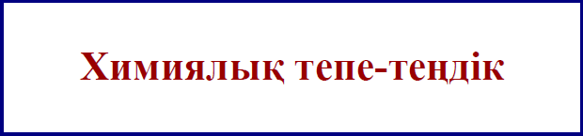

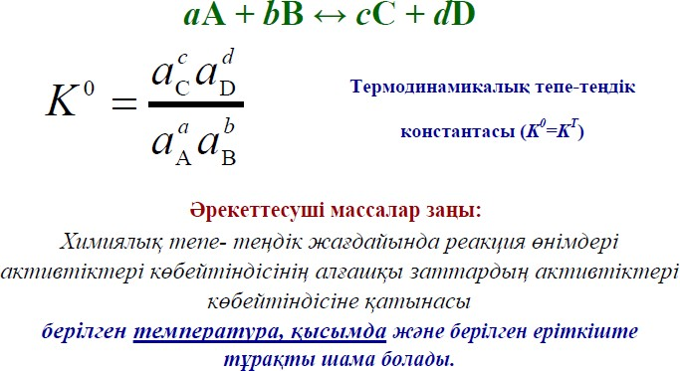

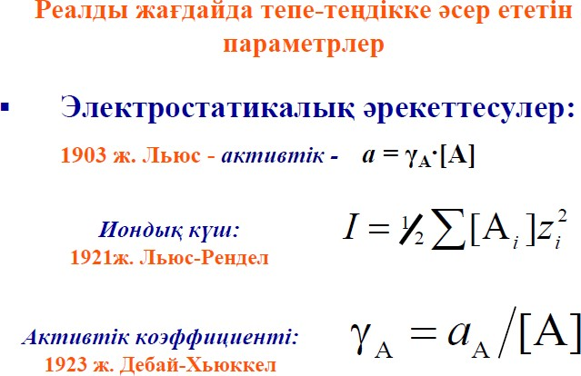

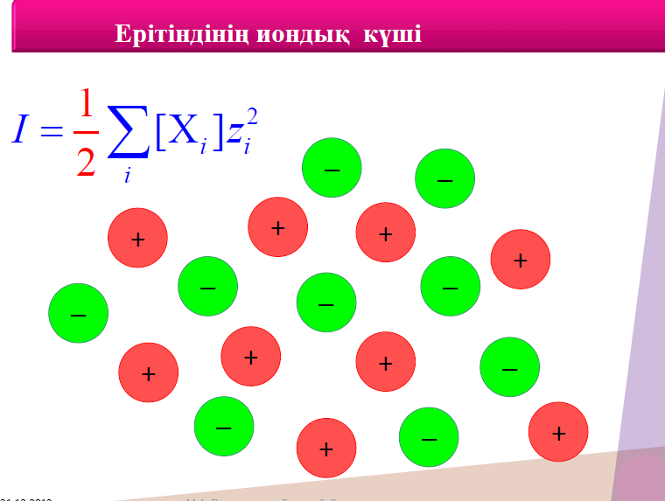

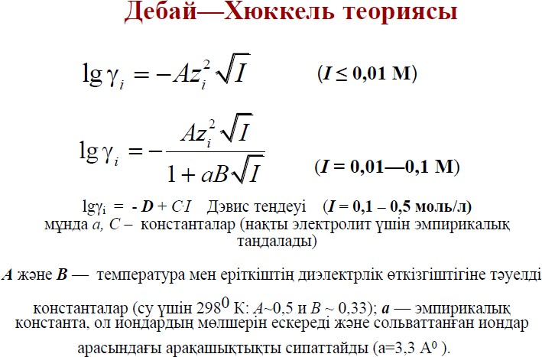

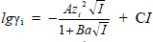

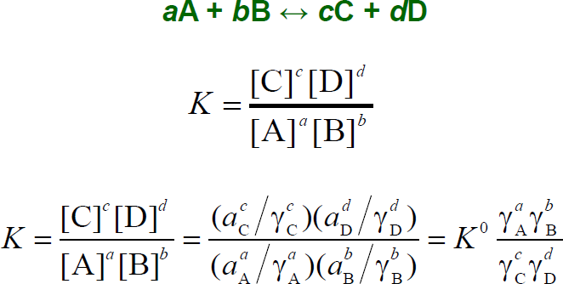

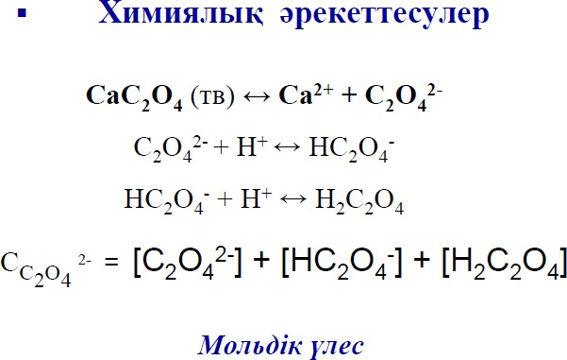

α = [C],

C = [C]

C C
C
α
C C

